**De uitscheiding**

Ons urinewegstelsel is opgebouwd uit;

a______________________________

b______________________________

c______________________________

d______________________________

1. De nieren liggen;

___________________________________________________________

___________________________________________________________

1. De twee belangrijkste taken van de nieren zijn;

1.__________________________________________________________

2.__________________________________________________________

1. Leg uit waarom de vochtbalans in evenwicht moet zijn;

____________________________________________________________________

____________________________________________________________________

____________________________________________________________________

1. De afgifte van vocht door ons lichaam gebeurt door;

a._________________________________

b._________________________________

c._________________________________

1. De opname van vocht vindt plaats via;

a._________________________________

b._________________________________

c._________________________________

1. De rol van de urineblaas is

____________________________________________________________________

____________________________________________________________________

1. De urine uit de blaas wordt via de ___________ naar buiten vervoerd. De nieren ontvangen _________________________via de nierslagader. Deze komt rechtstreeks uit de ___________________.

Zuurstofarm bloed wordt afgevoerd door de ______________________.

1. Urine is voornamelijk samengesteld uit

a.____________________________

b.____________________________

c.____________________________

1. Waardoor ontstaat donkergele urine?

____________________________________________________________________

____________________________________________________________________

________________________________________

1. Wat is de reden dat een vrouw eerder een blaasontsteking heeft dan een man?

____________________________________________________________________

____________________________________________________________________

1. Vul de onderdelen in;

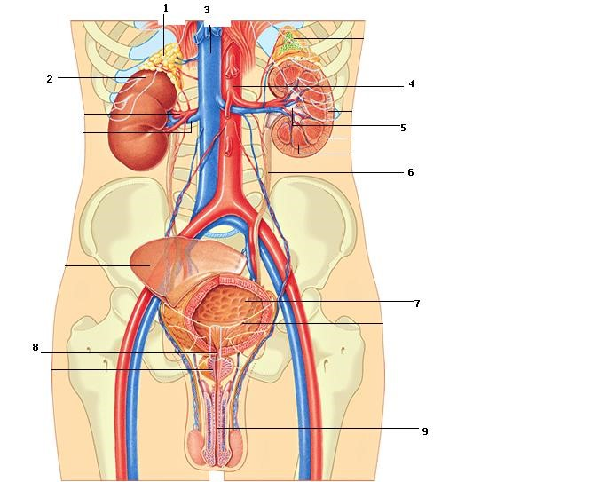

* 1. = 5 =
  2. = 6 =
  3. = 7 =
  4. = 8 =

9 =